***Сценарий спортивного развлечения к 23 февраля. 2 младшая группа.******Ведущий:***

*Начинаем наш праздник посвященный Дню защитника Отечества!*  
[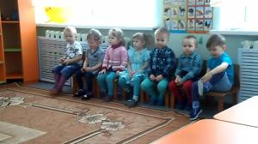](http://dyumovochka-dou.ucoz.com/_pu/0/07381797.jpeg)

*Каждый мальчик наш когда-то  
Станет доблестным солдатом,  
Будет мужественным, смелым,  
Ловким, сильным и умелым!*

*И поверьте нам, тогда -  
Войн не будет никогда!*

***Ведущий:****И наш праздник предлагаю начать веселой песней.*

***Песня: «Раз — два!»***[*(текст и ноты)*](http://dyumovochka-dou.ucoz.com/load/noty_tekst_raz_dva/1-1-0-24)

***Ведущий:****и прочесть праздничные стихи приглашаю наших мальчиков.*

*1.На родной заставе  
Вьется красный флаг!  
Перейти границу  
Не посмеет враг!*

[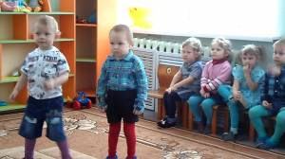](http://dyumovochka-dou.ucoz.com/_pu/0/41722501.jpeg)

*2.Смотрите, мы — пилоты,*

*Солдаты, моряки!*

*У нас есть автоматы,*

*Нам не страшны враги!*

[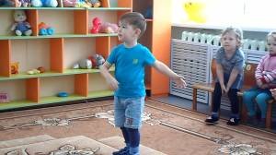](http://dyumovochka-dou.ucoz.com/_pu/0/22194404.jpeg)

3. *У меня есть автомат*

*И ремень блестящий.*

*И теперь я как солдат*

*Самый настоящий!*

[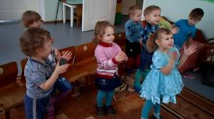](http://dyumovochka-dou.ucoz.com/_pu/0/16012262.jpeg)  [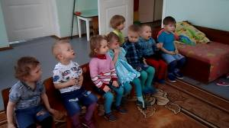](http://dyumovochka-dou.ucoz.com/_pu/0/82543659.jpeg)

***Ведущий:***

*Наши маленькие и славные ребята, предлагаю разделиться на 2 команды и пройти подготовку к Армии и проверить, кто у нас сильный и смелый. И сейчас мы не много разомнемся.****1.«Упражнение с флажками».***

*Будем тренировать внимание! Разминка с флажками - 5 упражнений*

[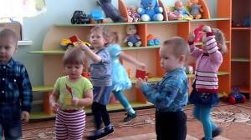](http://dyumovochka-dou.ucoz.com/_pu/0/09243900.jpeg)  [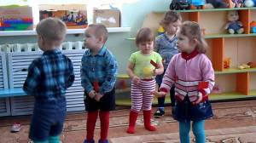](http://dyumovochka-dou.ucoz.com/_pu/0/50122925.jpeg)

*Зеленый флажок — топать.*

*Желтый флажок — хлопать.*

*Красный флажок — кричим «Ура».*

***Ведущий:****А вот еще детвора, веселая игра.*

***2 Игра:****«Разбери боеприпасы».*

[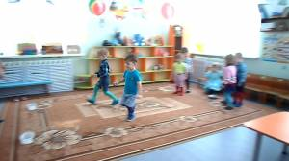](http://dyumovochka-dou.ucoz.com/_pu/0/29576832.jpeg)  [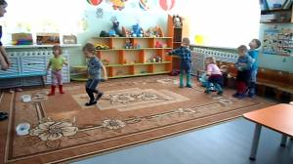](http://dyumovochka-dou.ucoz.com/_pu/0/29419355.jpeg)

***Ведущий:***

*Боеприпасы разобрали,(кубики, мячи) грузим на машины и увозим солдатам,2 ребенка берут боеприпасы везут выкладывают и возвращаются, передают следующим.*

***3 Игра:****«Сложи боеприпасы». (из шариков, кубиков )*

[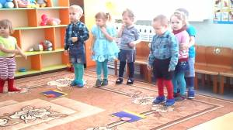](http://dyumovochka-dou.ucoz.com/_pu/0/70661635.jpeg)  вк

***Ведущий:***

*По всему залу рассыпаны кубики, шарики, по краям разложены обручи, по 2 ребенка, каждый собирает в свой обруч. побеждает кто больше собрал.*

***4 Игра:****«Лошадки».(прыжки на фитболах или на лошадке-палочке)*  
[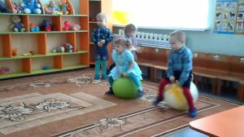](http://dyumovochka-dou.ucoz.com/_pu/0/74294292.jpeg)  р[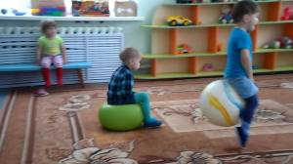](http://dyumovochka-dou.ucoz.com/_pu/0/71045063.jpeg)

***Ведущий:****И на лошадках не доскакали до солдат. А давайте полетим на самолетах.****5 Игра: «Самолеты».***

[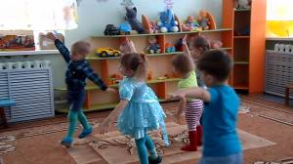](http://dyumovochka-dou.ucoz.com/_pu/0/33398273.jpeg)  [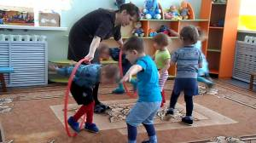](http://dyumovochka-dou.ucoz.com/_pu/0/04898274.jpeg)

***Ведущий:***

*Ребята, сегодня мы с вами посмотрели и убедились, что растем смелыми, ловкими, внимательными и отважными бойцами.*

*Весело поиграли.*

*А теперь самое время выполнить самое важное задание.*

*В армии служат не только моряки, летчики но и разведчики.*

*И сейчас мы попробуем стать разведчиками. Солдаты нам прислали угощения, а мы должны угадать по описанию в чем угощение и где оно?*

*Этот предмет — посуда, блестящая, две ручки с боков, есть крышка, в ней солдаты варят кашу.*

*Дети (кастрюля).*

***Ведущий:****А куда же ее спрятали? Давайте найдем.  
Нам нужно будет пройти по следам, потом по мостику, и по кочкам.****6 Игра: «Препятствия».***

[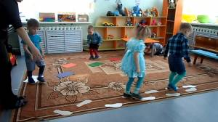](http://dyumovochka-dou.ucoz.com/_pu/0/76118563.jpeg)  [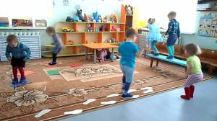](http://dyumovochka-dou.ucoz.com/_pu/0/75908336.jpeg)

***Ведущий:***

*Сегодня победителями*

*Я считаю всех!*

*Здесь все получили*

*Здоровье, веселье и смех!*